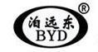
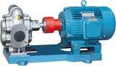

河北远东泵业 KCB 齿轮油泵
--------电子选型样本

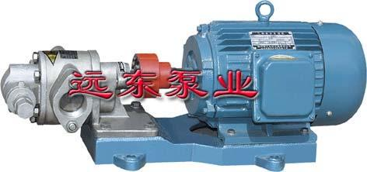

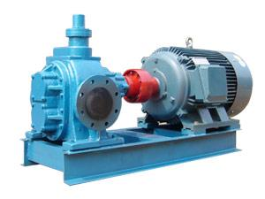

河 北 远 东 泵 业 制 造 有 限 公司
HEBEI YUANDONG PUMP MANUFACRURING CO.,LTD

联系人：周会群

手 机：13928807672 Q Q：271593429

电

话：020-22172917 传真：020-82386622

E-mail: zhou_huiqun@163.com

地 址：中国广东省广州市黄埔区黄埔东路 621 号

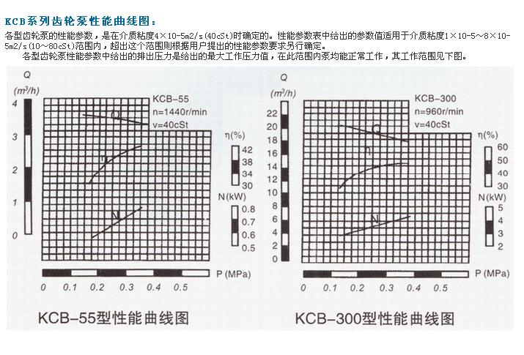

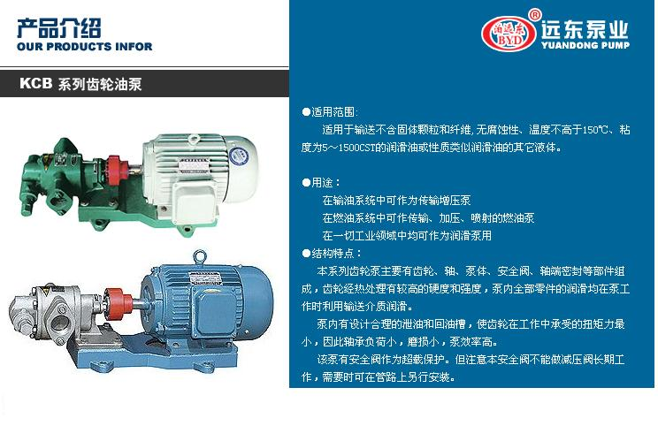

KCB 齿轮泵性能曲线图：
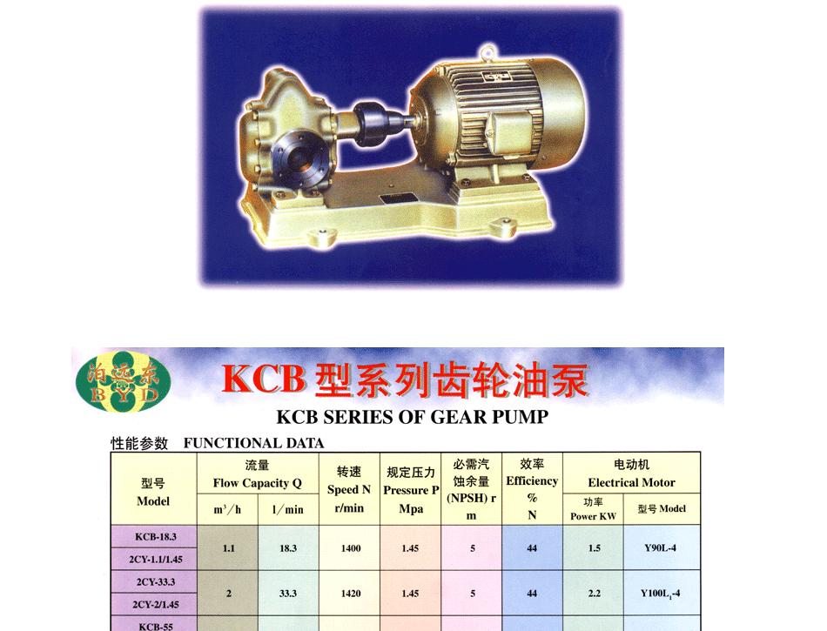
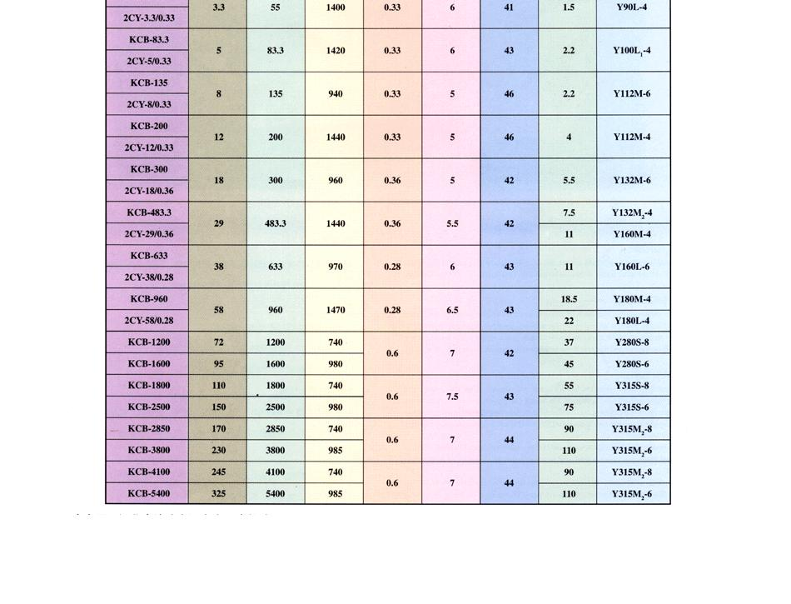
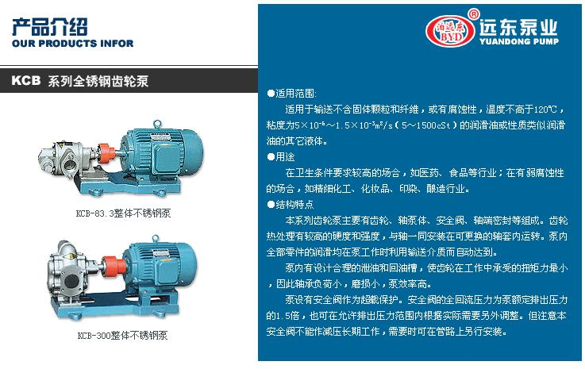
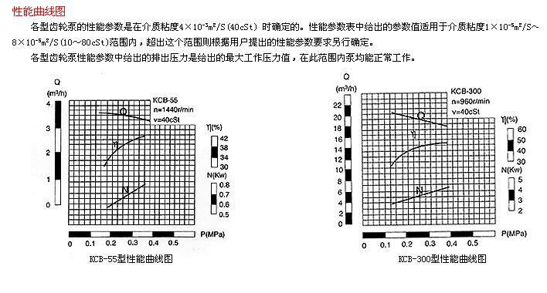
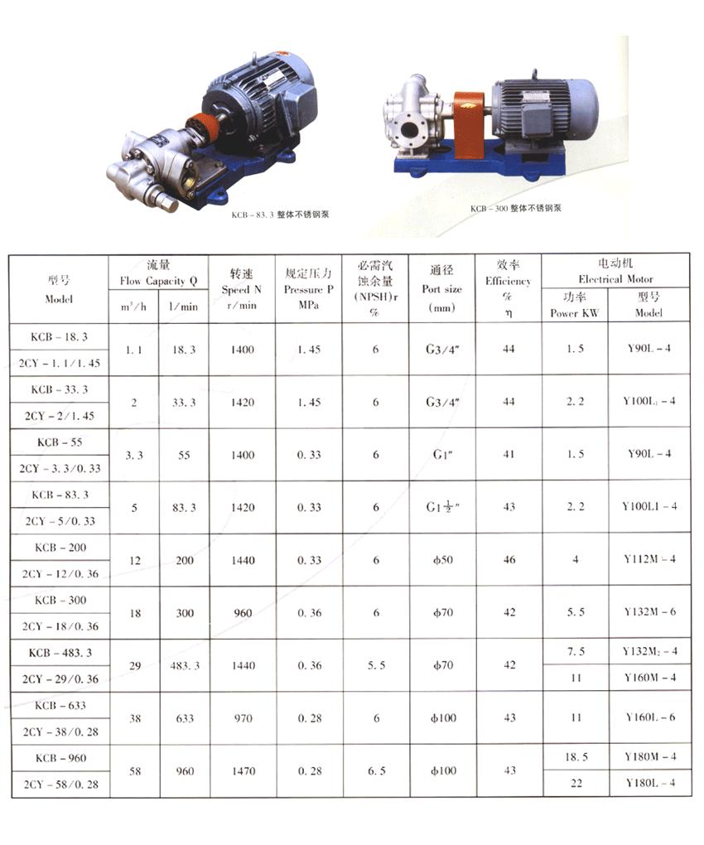

KCB 齿轮油泵实物图
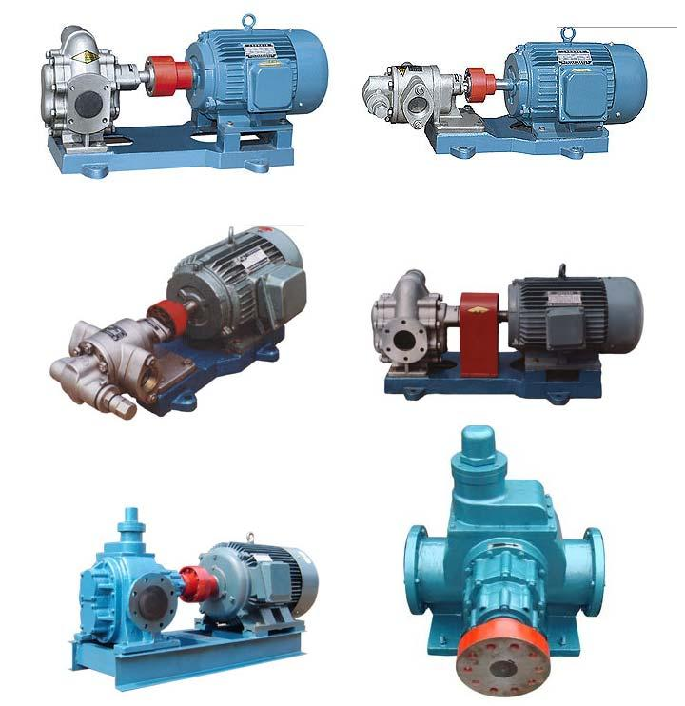

远东泵业 中国首选 质量保证 信誉度高
24 小时热线服务电话：13928807672 周经理

